Nhớ lại vụ chìm tàu HMS Birkenhead ngày 26 tháng 2 năm 1852
Theo maritimecyprus
-
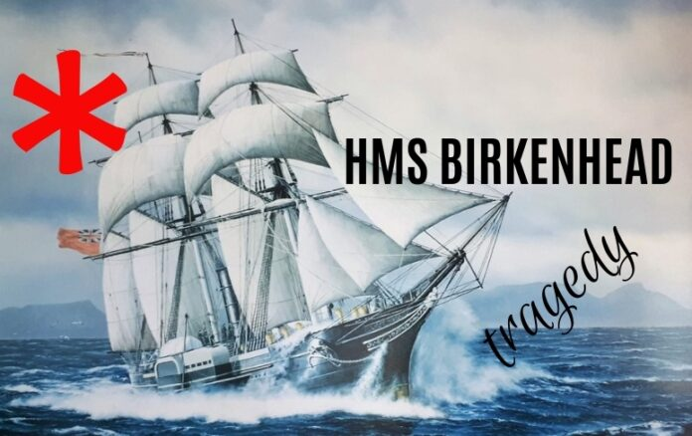
Ngày 26 tháng 2 năm 1852, tàu chở quân HMS BIRKENHEAD bị mắc cạn tại Danger Point, gần Cape Town, Nam Phi. Nó chở khoảng 400 lính Anh tham gia chiến đấu trong Chiến tranh Kaffir ở Nam Phi. Trên tàu còn có khoảng 200 thường dân, chủ yếu là phụ nữ và trẻ em.
Không có đủ xuồng cứu sinh cho tất cả mọi người. Sĩ quan cấp cao của Quân đội Anh trên tàu đã ra lệnh cho quân đội ơ lại tàu để nhường cho phụ nữ và trẻ em xuống xuồng cứu sinh. Đã không có người lính nào phá vỡ hàng ngũ.
Tàu BIRKENHEAD chìm ngay sau đó. Chỉ có 193 trong số khoảng 643 người ở trên tàu sống sót. Từ sự kiện này, truyền thống của ngành hàng hải “phụ nữ và trẻ em là trên hết” được hình thành. Rudyard Kipling sau đó đã viết bài thơ “Solder an’ Sailor too”, dành tặng Trung đoàn Thủy quân lục chiến này của Hoàng gia Anh.
Bài thơ có những dòng:
To take your chance in the thick of a rush, with firing all about,
Is nothing so bad when you’ve cover to ‘and, an’ leave an’ likin’ to shout;
But to stand an’ be still to the Birken’ead drill is a damn tough bullet to chew,
An’ they done it, the Jollies – ‘Er Majesty’s Jollies – soldier an’ sailor too!
“ Dám thử sức trong một cuộc đua náo loạn, với đầy đạn lửa ở xung quanh,
Không có gì tồi tệ cả khi bạn có nơi che chắn, có sự ủng hộ và sẵn sàng hò reo;
Nhưng phải đứng im và chịu đựng trong vụ chìm tàu Birken'ead, đó là một viên đạn khó nhai,
Và họ đã làm được, những người lính anh dũng của Tàu Birkenhead – những người lính và còn là lính thuỷ nữa!

(Dịch – ChartGPT)

Xem video tài liệu liên quan tại đây: https://youtu.be/avL26qESmtY
-------------------------------------------

